- Lỗi đăng nhập bằng tài khoản,mật khẩu(mọi vai trò) chỉ chuyển sang giao diện chủ tiệm
- Lỗi đăng nhập sai tài khoản,mật khẩu vẫn vô được giao diện chức năng
- Vẫn vô được giao diện thợ khi cho ngừng hoạt động

- Lỗi hình ảnh ở giao diện trang chủ khách hàng
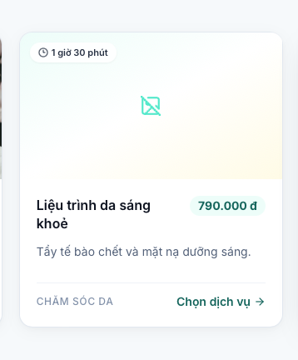

2.Hồ sơ thợ và tài khoản nhân sự không khớp nhau

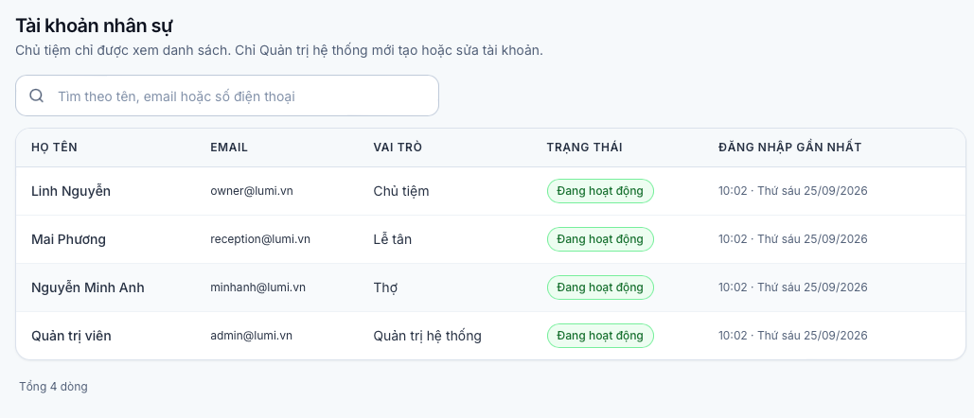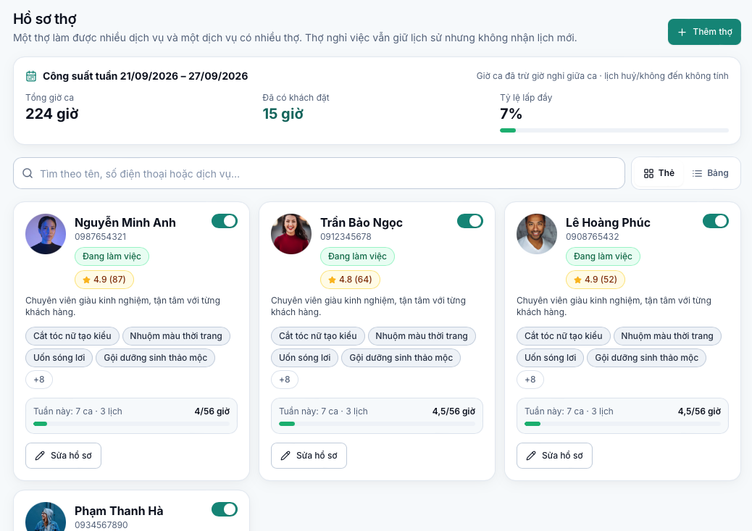

3.Tôi nghĩ nên thêm nút quay lại khi khách bấm nhầm vô
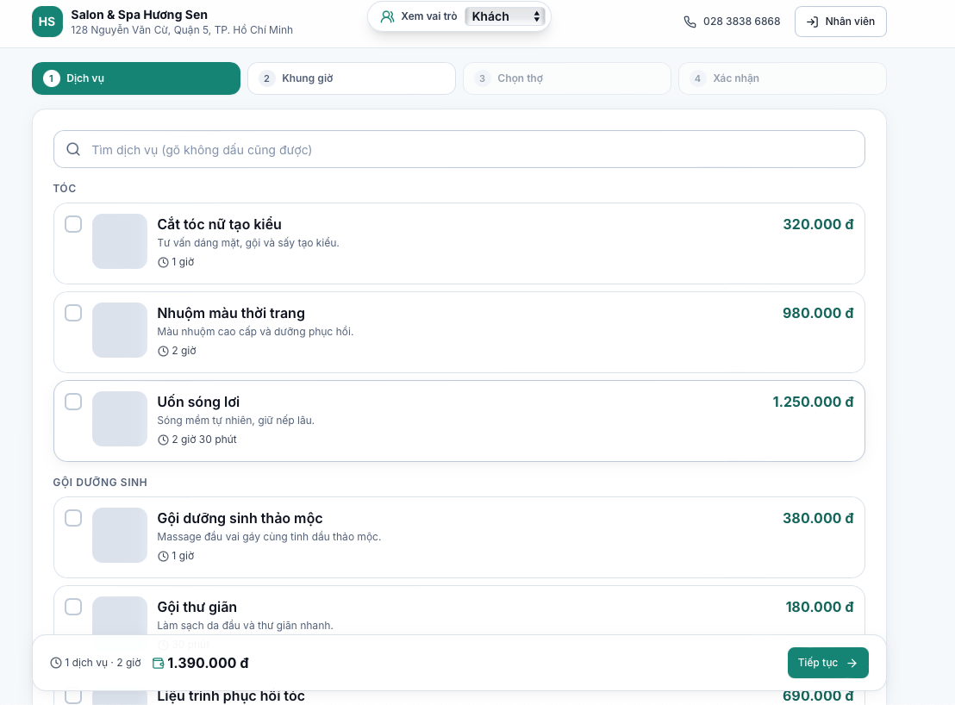

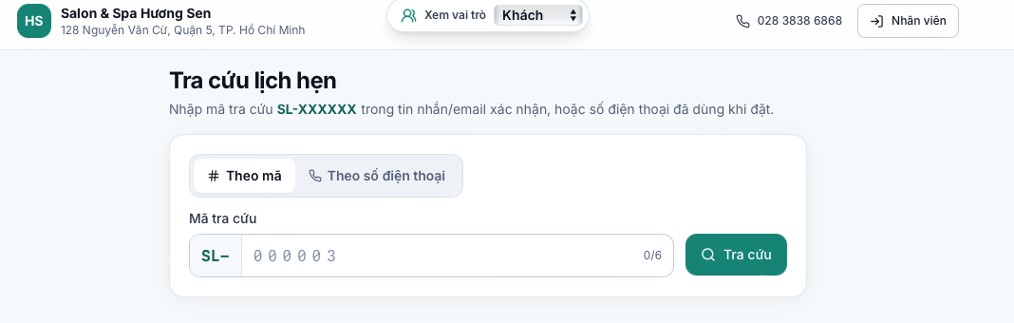

4+5.Giao diện thợ không có thông tin về “email” trg thêm,sửa thợ, Giao diện không có “vai trò” của nhân sự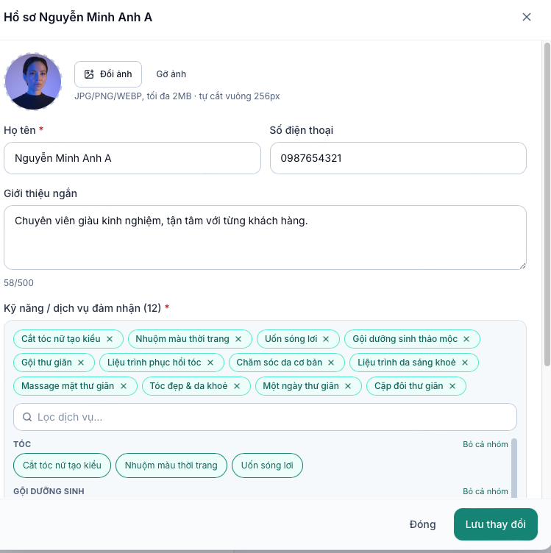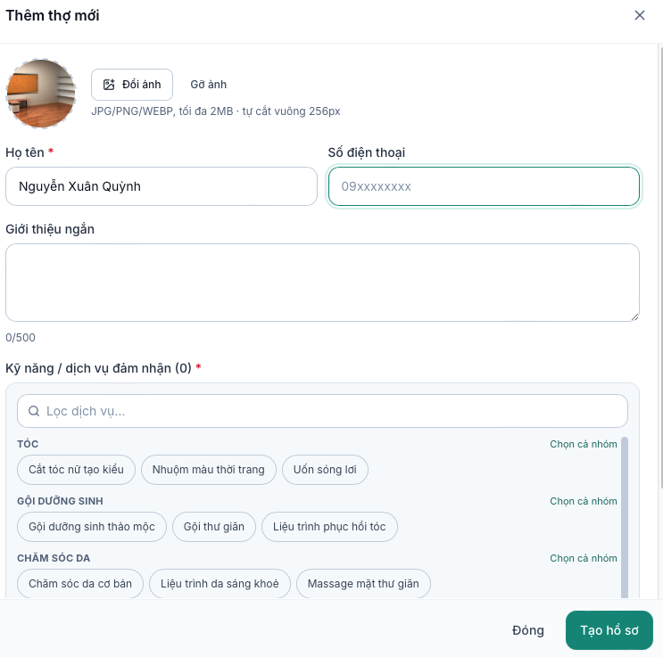
6. Không đồng bộ thông tin sau khi sửa thông tin thợ
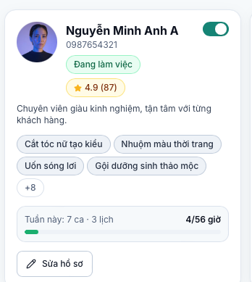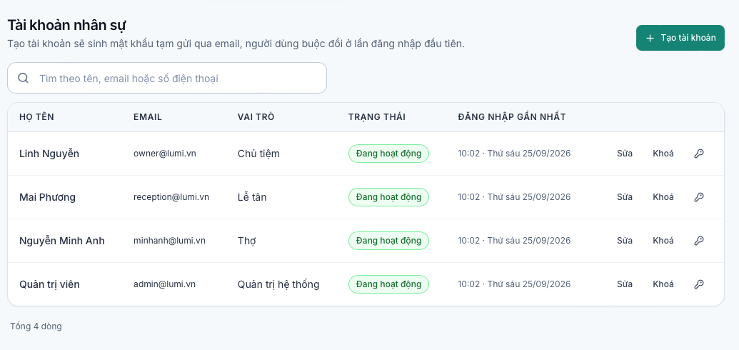
7. Không đồng bộ thông tin sau khi thêm thợ mới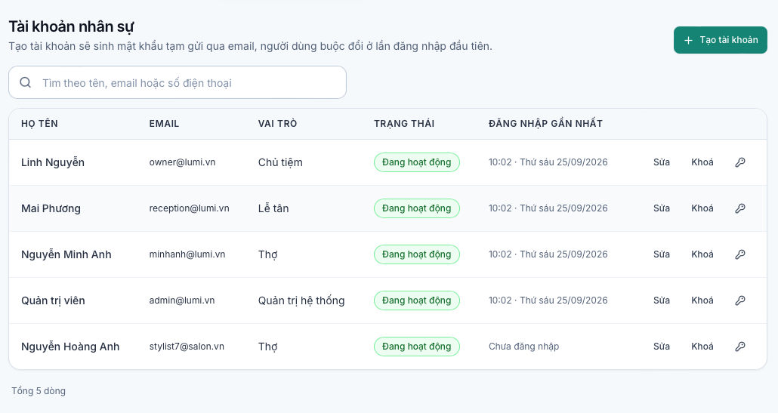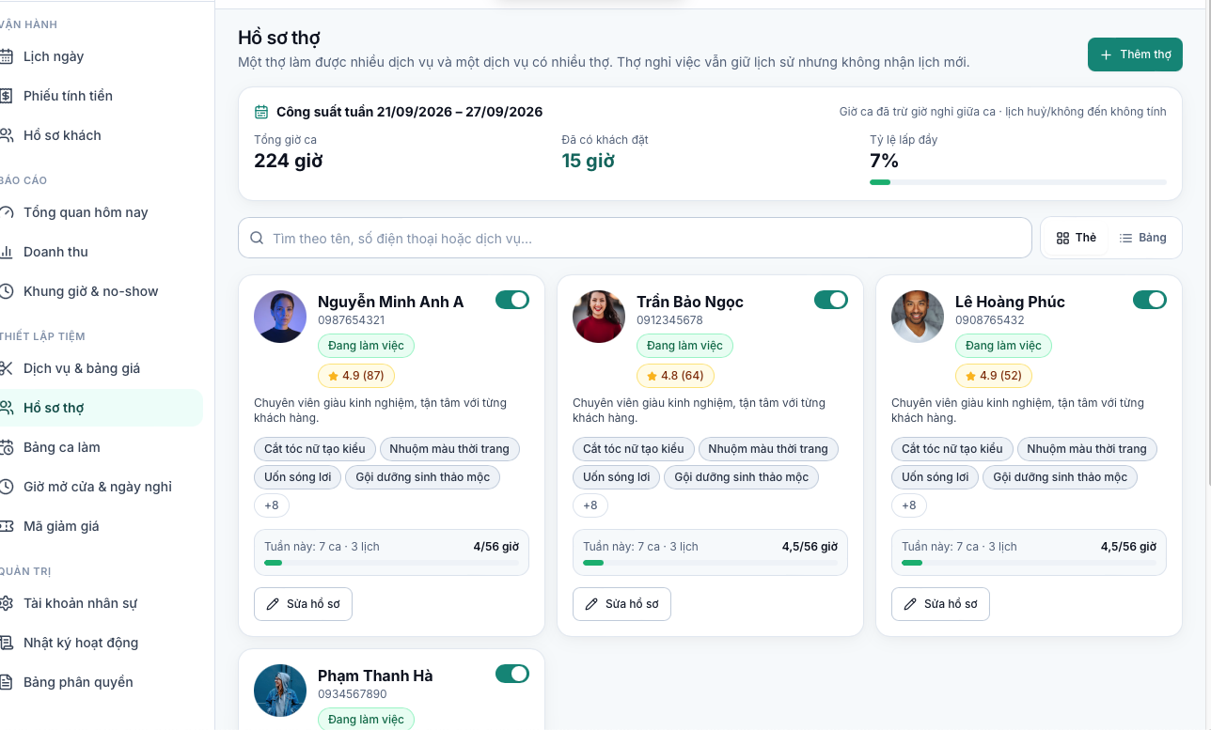
8. Thêm nhân sự vẫn cho trùng email(không có thông báo trùng luôn)
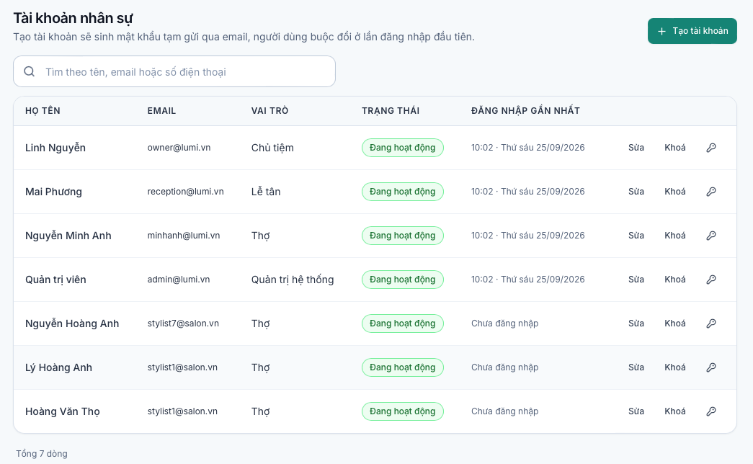
9. Không có nút quên mật khẩu 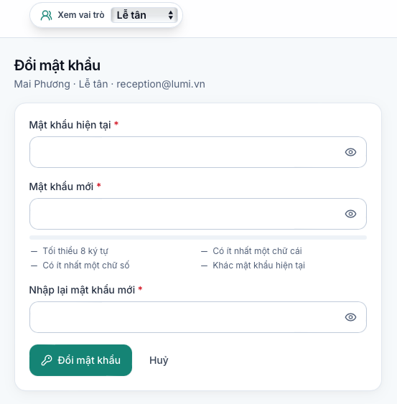

10. Tôi nghĩ ở phần này nên cho chọn ngày chứ mỗi giờ không đủ
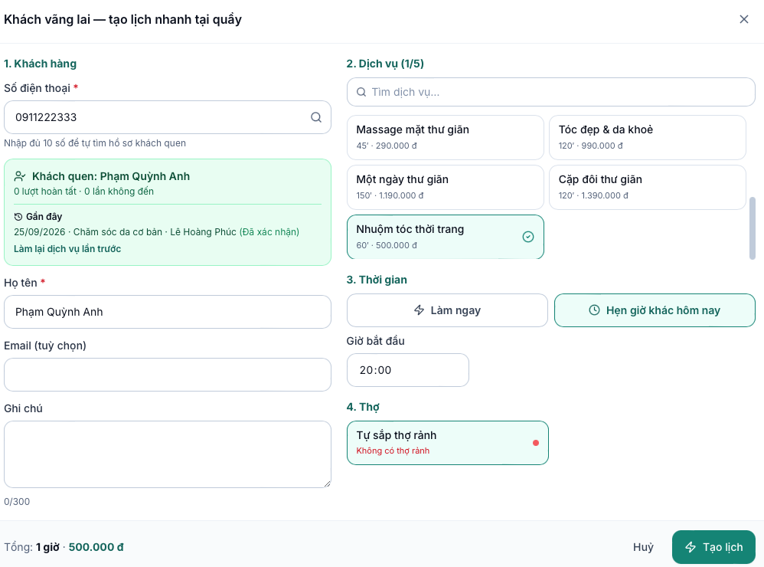
11. Thiếu đồng bộ trong việc phân công dịch vụ mới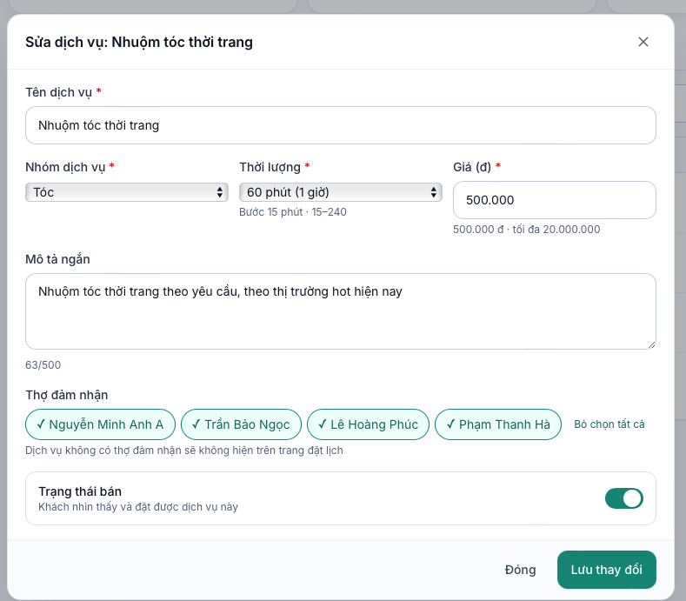
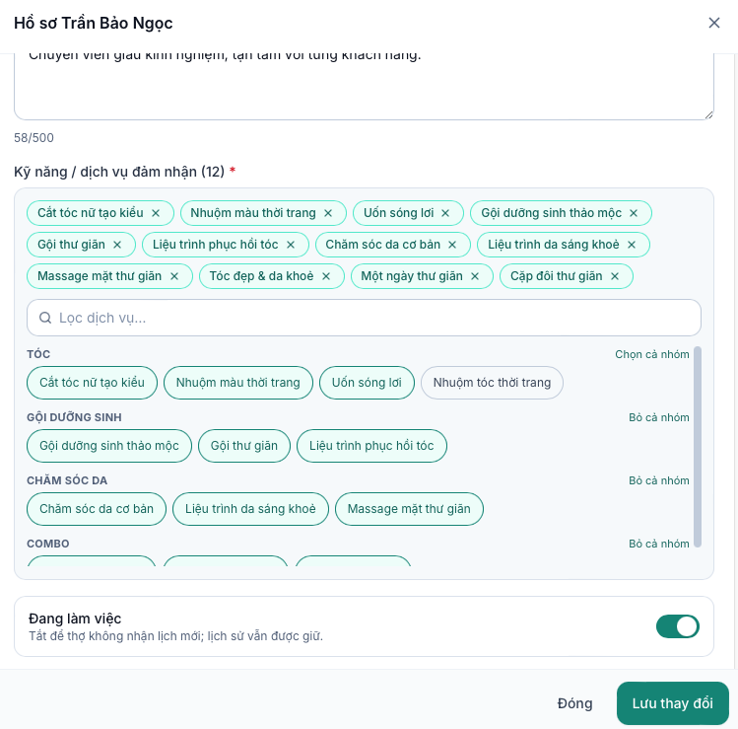
12. Xoá đc dịch vụ đang có lịch hẹn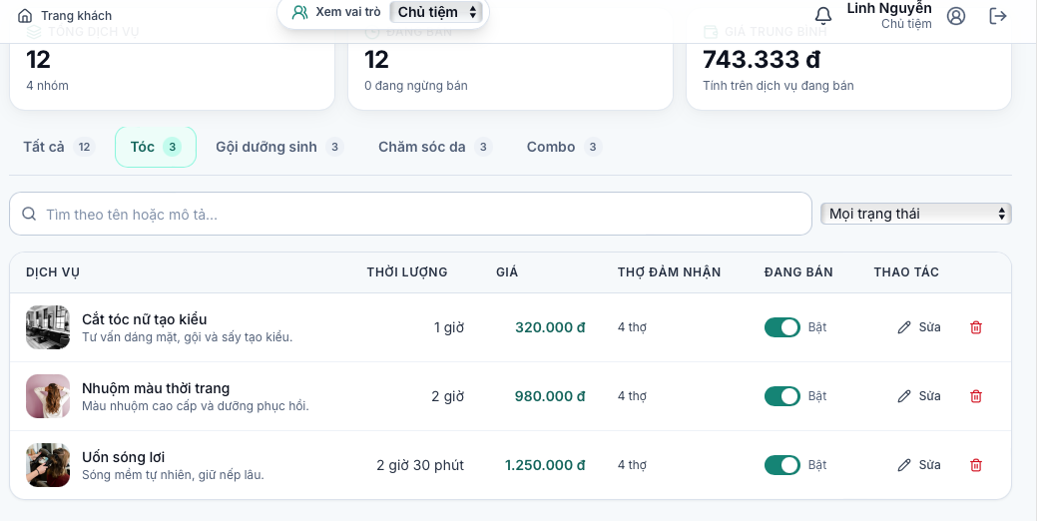

13. Khoá được tài khoản quản trị duy nhất trong hệ thống